Nysret der 1.
Jahr der Königsehre: 2017
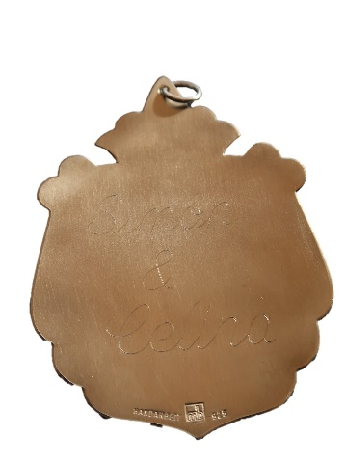
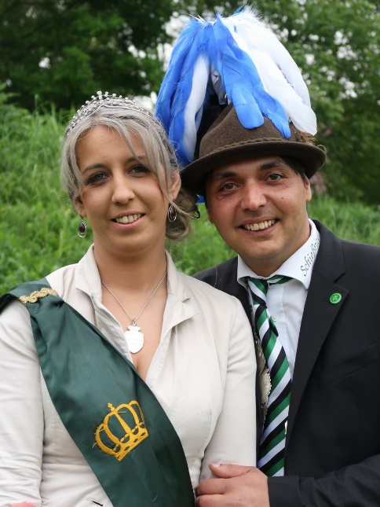

König Nysret Braimi & Angelika Braimi (geb. Olschewski )
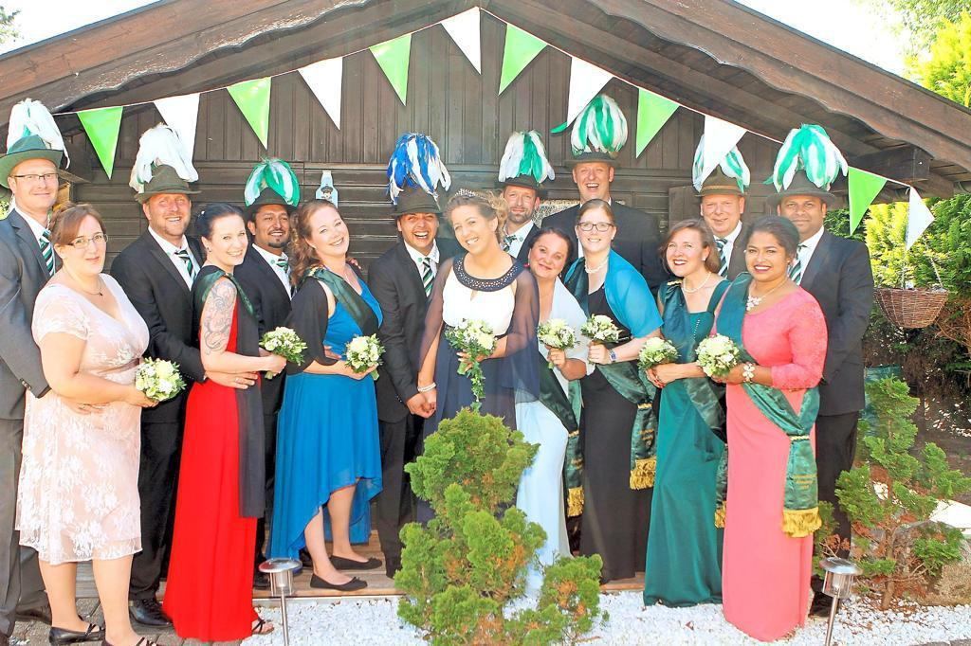

Hofstaat:

Manuela & Christian Roberg, Sarah & Christian Kleps, Christina & Bajram Ibraim, Nina & Matthias „Kuhny“ Appelhoff, Vera & Thomas Holtmann, Lioba & Peter Fricke, Thatsy & Pira Sivanesalingam
Einladung:

Einladung 2018.pdf
WN König 2018 08-05-18.pdf

